DESENVOLVIMENTO DE VEÍCULO AÉREO NÃO TRIPULÁVEL MONITORADOR DE INCÊNDIOS DO PANTANAL SUL-MATO-GROSSENSE

Cláudia Santos Fernandes⁽¹⁾; Roosevelt Moraes da Silva⁽²⁾ ; Erick Cainelli⁽³⁾; Thiago Moraes⁽⁴⁾

(1) Professora de Informática; Eixo de Informação e Comunicação; Instituto Federal de Educação Ciência e Tecnologia de Mato Grosso do Sul; Corumbá-MS; claudia.fernandes@ifms.edu.br;
(2) Professor de Informática; Eixo de Informação e Comunicação; Instituto Federal de Educação Ciência e Tecnologia de Mato Grosso do Sul; Corumbá-MS; Roosevelt.silva@ifms.edu.br;
(3) Estudante; Curso Superior de Tecnologia em Análise e Desenvolvimento de Sistemas; Instituto Federal de Educação Ciência e Tecnologia de Mato Grosso do Sul; Corumbá-MS; erick12franck@hotmail.com;
(4) Estudante; Curso de Sistemas de Informação; Universidade Federal de Mato Grosso do Sul; Corumbá-MS; thiagomoraes14@gmail.com.

RESUMO - Em 2012, conforme a estatística do Instituto Nacional de Pesquisas Espaciais (INPE) ocorreram 3.517 focos de incêndio no Estado do Mato Grosso do Sul. Como a região de Corumbá é muito quente e existem áreas de difícil acesso (bioma Pantanal), os estragos ambientais decorrentes de incêndios são devastadores. Este projeto pretende construir um Veículo Aéreo Não Tripulável - VANT para monitorar os focos de incêndios no Pantanal Sul-Matogrossense. O projeto tem três planos de trabalho: Construção de um VANT, Desenvolvimento do Software funcional para o VANT e Sistema de gerenciamento de posicionamento global. O primeiro plano de trabalho visa o estudo das placas controladoras a serem utilizadas, das linguagens de programação para estas placas; a identificação dos sensores necessários para o monitoramento de incêndios (temperatura, umidade etc.) e de como devem ser operacionalizados. O foco do segundo plano será a implementação do software para controlar todos os dispositivos do VANT, com exceção do GPS. Esse software, além do controle funcional, deverá possibilitar que o VANT adquira estabilidade no vôo. O último plano de trabalho tem como objetivo percorrer rotas traçadas pelo GPS. De forma integrada e concomitante, estes três planos de trabalho (construção e etapas de desenvolvimento) possibilitarão aprimorar o protótipo até alcançar o rendimento máximo, e ter disponível para uso um veículo que não coloque seres humanos em risco e que ainda assim, monitore os possíveis focos de incêndio identificando regiões de risco.

Palavras-chave: Causas de incêndios. Veículo aéreo não tripulável. Software funcional. Sistema de gerenciamento de posicionamento global.

Introdução
Em 2012, conforme a estatística do INPE (Instituto Nacional de Pesquisas Espaciais), em PREVENSUL (2013), já ocorreram 3.517 focos de incêndio no Estado. Em 2011, foram 2.254 no mesmo período, segundo o órgão. Ainda de acordo com as comparações apresentadas sobre os últimos seis anos (2007 a 2012) no site do INPE, o número de focos já contabilizados é inferior somente aos registros de 2010. Naquele ano, foram detectados 4.365 focos de incêndio.
Como a região de Corumbá, bioma Pantanal, é muito quente e os estragos ambientais são devastadores, um veículo que não coloque seres humanos em risco e que monitore os focos de incêndio e não provoque riscos para os seres humanos será de grande utilidade.
O oferecimento de oportunidades de aprendizagem efetiva aos estudantes, para que eles possam ampliar a visão da comunidade e do mundo e de sua capacidade de transformá-lo é muito importante. Uma aprendizagem considerada efetiva passa por emoções como curiosidade, empolgação, concentração e também na construção de algo com significado, como um robô ou um programa de computador.
A Robótica é uma tecnologia que abrange diversas áreas da ciência, como eletricidade, eletrônica, mecânica e computação. Trata-se de sistemas compostos por partes mecânicas automatizadas controladas por circuitos integrados os quais tomam os sistemas mecânicos motorizados, controlados manualmente ou automaticamente por circuitos elétricos.
Cada vez mais utilizado e presente em diversas áreas desde industriais até residenciais, esse ramo da tecnologia pode também ser uma ferramenta de ensino e de grande motivação aos estudantes.
As atividades desse projeto visam contemplar os objetivos do IFMS de formação interdisciplinar, contextualizada, ativa e crítica de seus estudantes – objetivos que extrapolam o espaço escolar. Para isso, as ações dessas atividades de pesquisa abarcam a interdisciplinaridade, o desenvolvimento de senso crítico e do interesse por projetos que venham a contribuir para o desenvolvimento tecnológico e a democratização de saberes.
Diante do exposto, percebe-se a relevância dos planos de trabalho propostos e pelas ações decorrentes dessa pesquisa. Ações essas plenamente integradas aos objetivos do IFMS de desenvolver atividades que proporcionem a reflexão, a formação profissional e tecnológica nas diferentes modalidades de ensino.
Deste modo,este projeto pretende construir um Veículo Aéreo Não Tripulável - VANT para monitorar os focos de incêndios no Pantanal Sul-Matogrossense.
O VANT possibilita um monitoramento rápido e seguro, no qual em cada plano de vôo completado pode-se identificar lugares que possam conter focos de incêndio e lugares onde há mata com probabilidade de se formar os focos. Logo verificando a fonte de um incêndio pode identificar seu ponto inicial, tornando até mesmo possível encontrar os responsáveis pelo incêndio.
Foram realizadas pesquisas de quais peças são necessárias, com análise de suas respectivas medidas, resistência, potência, e assim com estudos e testes obter-se-á um quadricóptero com estabilidade e com rendimento eficiente para sobrevoar e colher informações. A escolha de quais informações o VANT irá coletar, também faz parte da pesquisa, pois depende de quais equipamentos terão um melhor desempenho. O projeto tem três planos de trabalho: Construção de um VANT, Desenvolvimento do Software funcional para o VANT e Sistema de gerenciamento de posicionamento global. O primeiro plano de trabalho visa o estudo das placas controladoras a serem utilizadas, das linguagens de programação para estas placas; a identificação dos sensores necessários para o monitoramento de incêndios (temperatura, umidade etc.) e de como devem ser operacionalizados. O foco do segundo plano será a implementação do software para controlar todos os dispositivos do VANT, com exceção do GPS. Esse software, além do controle funcional, deverá possibilitar que o VANT adquira estabilidade no vôo. O último plano de trabalho tem como objetivo percorrer rotas traçadas pelo GPS. De forma integrada e concomitante, estes três planos de trabalho (construção e etapas de desenvolvimento) possibilitarão aprimorar o protótipo até alcançar o rendimento máximo, e assim alcançar os objetivos esperados.

Material e Métodos
Para o desenvolvimento do projeto deverão ser executados três planos de trabalho: Construção de um VANT, Desenvolvimento do Software funcional para o VANT e Sistema de gerenciamento de posicionamento global.
O primeiro plano de trabalho visa o estudo das placas controladoras a serem utilizadas, das linguagens de programação para o controle da placa e o restante dos materiais; a identificação dos sensores necessários para o monitoramento de incêndios e de como devem ser operacionalizados.
Por meio de levantamento de dados que envolveram a coleta de material bibliográfico e de experiências exitosas no uso de VANTs chegou-se aos seguintes materiais necessários: os motores identificados são os sunnysky 2212-13 kv980 (Figura 1), pois estes possuem grande potência e torque.

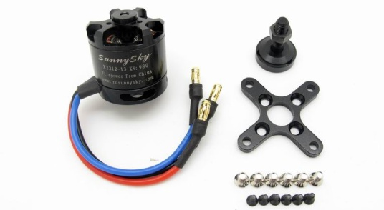

Figura 1: Motor sunnusky 2212-13, em SUNNUSKY (2014).

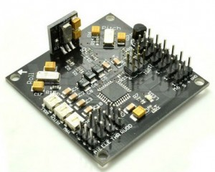
A Placa controladora será a KK Multicopter Controller V5.5 (Figura 2), pois permite todo o controle dos quatro motores, inclusive para direcionar o VANT.

Figura 2: Placa controladora será a KK Multicopter Controller V5, em MYRCMART (2014).

O Esqueleto do VANT (Figura 3) é de moldura de alumínio liga 2,8 milímetros de espessura (Axis HJ450 Multi Flame Wheel Flame Strong Smooth KK MK MWC Quadcopter Kit), com peso e espaço suficiente para acomodar os motores, baterias e sensores e, ainda assim, possibilitar o voo.
As baterias utilizadas para alimentar os quatro motores estas possuem capacidade de 0,1 ampers-hora, possibilitando quantidade de corrente suficiente para manter a tensão de 1,5 v (Figura.

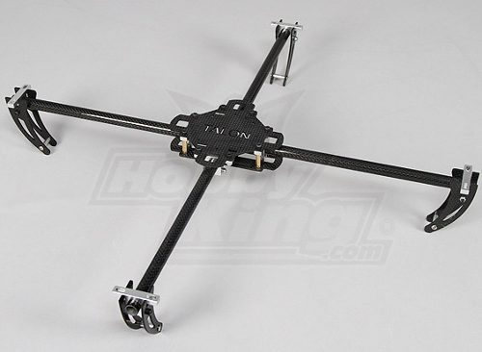
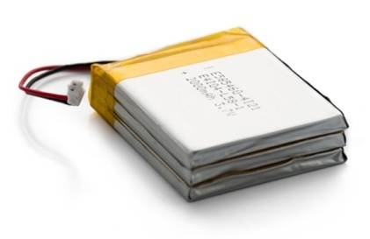

Figura 3: Esqueleto e bateria utilizada no VANT, em MYRCMART (2014).

Haverá um sensor de distância para verificar objetos a frente e recalcular a rota, um sensor de umidade e temperatura para analisar a situação do local (Figura 4).
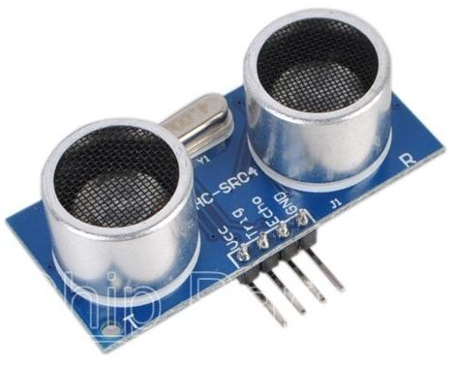
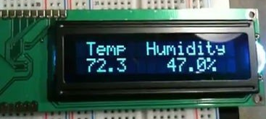
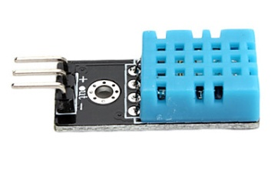

Figura 4: Sensores de distância, temperatura e umidade, em LABDEGARAGEM (2014).

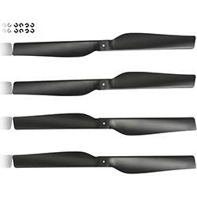
Foram identificadas as 4 hélices (Figura 5) de material plástico que são bem leves, porém bem resistentes.

Figura 5: Conjunto de hélices em LABDEGARAGEM (2014).

A linguagem C será a utilizada para o desenvolvimento do software funcional.
Os sensores de temperatura e umidade são os primeiros identificados e que serão acoplados ao VANT, mas se forem necessários outros sensores, estes deverão ser incorporados ao projeto.
O foco do segundo plano de trabalho é a implementação do software para controlar todos os dispositivos do VANT, com exceção do GPS. Esse software, além do controle funcional, deve possibilitar que o VANT adquira estabilidade no vôo.
Para isso, os motores devem receber informações de forma igual as proporções definidas para o voo, para cada manobra valores como: amperagem, voltagem e watts será alterado para dar o melhor impulso para adquirir a total eficiência de movimentos.
A Figura 6 mostra a tabela de proporções: volts (V) para amps (A) para watts (W) para impulso(g) para tal eficiência(g/W). Logo não há valores específicos, depende-se da forma que o motor irá fazer para a determinada energia receber.

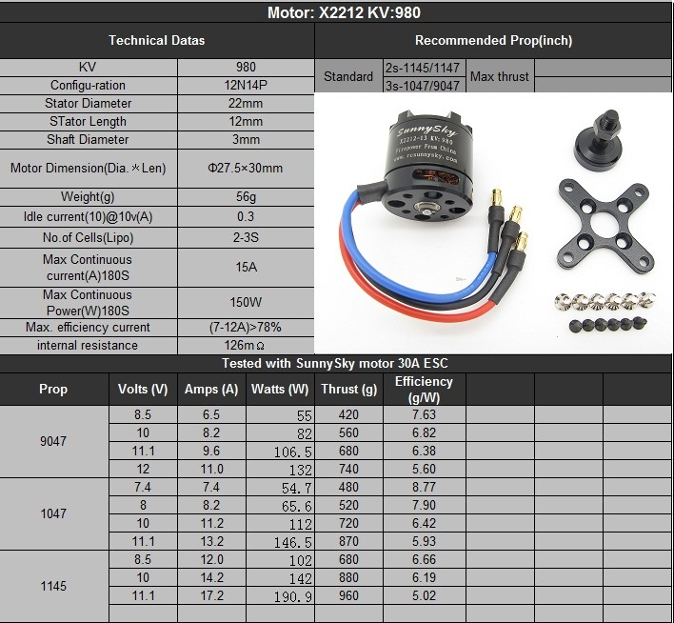

Figura 6: Motor e sua correspondente tabela de proporções. Acesso em 09 fev. 2014. Disponível em: http://www.foxtechfpv.com/sunnysky-221213-kv980-p-384.html

O software deve poder identificar os locais que são considerados com alta temperatura e baixa umidade, armazenar estas duas informações e os locais onde ocorreram estas características.
De posse destas informações, as autoridades competentes poderão decidir as áreas críticas e possíveis focos de incêndio.
O último plano de trabalho tem como objetivo percorrer rotas traçadas pelo GPS. Para isso o software funcional deve controlar a altura, direção e a velocidade do VANT, pois desta forma fará com que obedeça ao trajeto pré-estabelecido do GPS.
Logo após definido o determinado trajeto, o VANT será preparado para o determinado destino, com isso será medido a bateria e verificado peça por peça, e assim com todos ajustes feitos estará pronto para respeitar e cumprir toda a meta do trajeto.
De forma integrada e concomitante, estes três planos de trabalho (construção e etapas de desenvolvimento) possibilitarão aprimorar o protótipo até alcançar o rendimento máximo, e assim alcançar os objetivos esperados.

Resultados e Discussão
Os Veículos aéreos não tripuláveis são definidos pelo Departamento de Controle do Espaço Aéreo – DCEA, como aqueles projetados para operar sem piloto a bordo, que possuem carga útil embarcada e que não seja utilizado para fins recreativos.
Seu objetivo é oferecer flexibilidade operacional a baixo custo, sendo adequados para atividades perigosas aos seres vivos, sujas ou cansativas, como vigilância e monitoramento, operação de armamentos e sensoriamento remoto.
Os primeiros VANTs foram iniciados com objetivos militares. Prestes (2012) cita o uso de dados de Sensoreamento Remoto por VANTs pela defesa civil em ações preventivas, de socorro (rápida mobilização) e reconstrutivas.
Os VANTs se mostraram tão úteis que seu uso tem se estendido para diversas aplicações.
Traversar (2013) exemplifica 3 casos de uso de VANTs: para Criação de mapas detalhados em áreas de deslizamento; Monitoramento das quantidades extraídas em uma pedreira; Avaliação e atualização de uma zona de litoral turístico.
Bogdawa (2013) divide as aplicações de acordo com o Mercado: Monitoramento e Segurança; Indústria; Agricultura; Meio Ambiente e Aerofotografia.
Em Monitoramente e Segurança, o autor detalha o Apoio tático, o Serviço de Inteligência, a Vigilância, o Monitoramento de Abigeato, a Busca e Resgate, a Investigação Criminal e de Acidentes, a Segurança Patrimonial, o Monitoramento de Trafego de Veículos, a Avaliação de condições de rodovias, o Monitoramento de obstáculos em vias rodoviárias, o Monitoramento contínuo do incêndio, o Uso de Radio Detection Monitor para localização de rádios piratas ou fontes de radiação e a Avaliação de Zonas de Desastres.
Na indústria tem-se a Inspeção de locais de difícil acesso, a Inspeção de Tubulações e Dutos, a Inspeção de Linhas de Transmissão, a Coleta de dados de sistemas remotos, o Acesso a zonas contaminadas e o Acompanhamento de Construções.
Na Agricultura há as aplicações para Imageamento Infra Vermelho para aplicação na agricultura (Mapeamento de áreas para aplicação de defensivo ou adubagem).
Para o Meio Ambiente há o Monitoramento de desmatamento, a Monitoração de Poluentes e poluição, a Exploração Geológica, Georeferenciamento de pontos de difícil acesso, a Avaliação Ambiental e de Dano Ambiental e a Observação Costeira.
Em Aerofotografia existem as aplicações em Fotografia Aérea e Filmagem, em Fotos Publicitárias, em Fotos e filmes de parques temáticos e Campos de Golfe, em Fotos de Imóveis, em Cobertura aérea de eventos ou Noticias, em Fotos Arqueológicas e em Fotografia Amadora.
O Risco de Fogo (RF) em determinada área, de acordo com SETZER (2006), é detectado com base na análise da ocorrência de queimadas em determinados biomas. É considerado que quanto mais dias sem chuva, maior o risco de queima da vegetação.
São incluídas no cálculo, para determinação do RF, a temperatura e umidade da região indicando o quão propícia está a vegetação para ser queimada.
Dentre esses três fatores, fundamental para o RF, este projeto utilizará os sensores de umidade e temperatura.
O registro de chuvas é feito por meio de pluviômetro, equipamento utilizado para recolher e medir a quantidade de chuva que precipita. Este equipamento é colocado em determinados locais e se mantém fixo neles, por isso, neste projeto não haverá medição do índice pluviométrico.
Outra consideração é que o site do INPE fornece imagens de satélite no qual traz dados relacionados à seca como: números de dias sem chuvas, números consecutivos sem chuvas, marcação de risco de incêndio, precipitação (estações), precipitação (satélites), temperatura média, umidade média, contém um banco de dados de queimadas onde é possível verificar áreas já afetas pelo incêndio, e outros ícones da área. Logo com estes dados é possível identificar onde é necessário um monitoramento aprimorado feito pelo VANT.

Conclusões
Este projeto se impõe a monitorar e fazer relatórios de principais regiões de focos de incêndio no pantanal. Pretende-se que esta tecnologia faça com que se obtenhas informações de modo mais ágil à situação de algumas regiões próximas, proporcionando que as autoridades responsáveis pelo controle de focos de incêndio possam ficar cientes do que está acontecendo para tomar suas devidas atitudes.
Até o momento, foram realizadas pesquisas de quais peças são necessárias, com análise de suas respectivas medidas, resistência, potência.
Todas as pesquisas e testes feitos com os equipamentos se mostraram muito promissores para obtenção de um quadricóptero com estabilidade e com rendimento eficiente para sobrevoar e colher informações.
Foram identificados que os sensores de temperatura, umidade são fortes indicadores da possibilidade de ocorrência de incêndio.
Espera-se que esta tecnologia, vários VANT fará com que os índices de incêndio diminuam e nossa região, pois com a velocidade de informação, providências e atitudes virão de modo ágil, diminuindo assim, as probabilidades do fogo se alastrar e destruir um território de mata, além de possivelmente localizar o responsável.
Segundo a Agência Nacional de Aviação Civil (ANAC) há subdivisão de Vants, como os Sistemas de Aeronaves Remotamente Pilotadas (RPAS). Essas subdivisões consideram alguns critérios para classificarem os RPAS: o peso máximo do equipamento, a autonomia de vôo, a distância e altura máxima possível. De acordo com sua classificação esses RPAS obterão sua licença de operação. Por isso, como trabalho futuro, propõe-se estudos da legislação específica contendo a regulamentação para vôos civis no céu do Brasil.

Referências Bibliográficas
ARDUINO compartilhado - códigos, dicas e duvidas. Acesso em 14 jun. 2013. Disponível em
http://arduinocompartilhado.blogspot.com.br/2012/05/esc-e-arduino.html.

BOGDAWA, U. Desafios legais para a regulamentação dos VANTs e Oportunidades. In: MundGEO#Connect. Conferência e Feira de Geomática e Soluções Geoespaciais, 2013, São Paulo. Online. Disponível em http://mundogeoconnect.com/2013/arquivos/palestras/19_jun-cd-ulf-bogdawa.pdf.

FOXTECHFPV. Motor sunnusky 2212-13 etabela de proporções. Acesso em 15 mar. 2014. Disponível em: http://www.foxtechfpv.com/sunnysky-221213-kv980-p-384.html e http://www.foxtechfpv.com/sunnysky-221213-kv980-p-384.html.

LABDEGARAGEM. Sensores de distância, temperatura e umidade e Figura 5: Conjunto de hélices. Acesso em 15 mar. 2014. Disponível em: http://www. http://labdegaragem.com/.

MYRCMART. Placa controladora será a KK Multicopter Controller V5 e Esqueleto e bateria utilizada no VANT.. Acesso em 15 mar. 2014. Disponível em: http://www.myrcmart.com.

PRESTES, V. VANTs ganham expressividade no cenário nacional. In: MundGEO#Connect. Conferência e Feira de Geomática e Soluções Geoespaciais, 2013, São Paulo. Online. Disponível em http://mundogeoconnect.com/2013/.

PREVENSUL. Apesar da chuva, cresce o índice de queimadas em MS. Acesso em 28 jun. 2013 Disponível em http://www.revistaemergencia.com.br/noticias/ocorrencias/apesar_da_chuva,_cresce_o_indice_de_queimadas_em_ms/A5y4Jajb.

SOARES, C. e outros. Quadricóptero com Auto Estabilização. In: ControlChip, 2011. Acesso em 17 jun. 2013 Disponível em http://www.controlchip.com.br/full_control/arquivos/full_control_usuario/g_CENTRAL_INFO/quadricoptero/Artigo_01.pdf.

SETZER, W. e SISMANOGLU, R. Risco de Fogo – Resumo do Método de Cálculo (Versão 5). In: DAS/CPTEC/INPE, 2006 Acesso em 09 jan. 2014. Disponível em http://queimadas.cptec.inpe.br/~rqueimadas/documentos/doc_RF_2007.pdf.

SILVA, L. e outros. Índice de Vegetação na Detecção de Áreas Recém Queimadas no Pantanal Utilizando Imagens CBERS. In: Simpósio sobre Recursos Naturais e Socioeconômicos do Pantanal (SIMPAN),2010. Acesso em 27 jun. 2013. Disponível em
http://www.cpap.embrapa.br/agencia/simpan5/PDF/expandidos/056RE.pdf.

SOARES, C. e CORTEZ, I. Tutorial sobre Placas Controladoras de Vôo. Acesso em 15 jun. 2013. Disponível em http://quadricoptero.blogspot.com.br/2012/02/tutorial-sobre-placas-controladoras-de.html.

TRAVERSAR, E. A revolução dos VANTs. In: MundGEO#Connect. Conferência e Feira de Geomática e Soluções Geoespaciais, 2013, São Paulo. Online. Disponível em http://mundogeoconnect.com/2013/.

